

MANUAL DE RENNOVA SPA

**Rennova spa**



8 de marzo de 2016

**Universidad tecnologica de la riviera maya**

**Playa del Carmen Quintana Roo**

Alumnos

Luis enrique Cano Puga

Alicia Arcos Méndez

**Rennova spa**

Conoce la nueva forma de acceder a Rennova spa

Lo primero que se tiene que hacer es lo siguiente:

-Entrar en la plataforma para ello arrojara un formulario en donde el usuario tendrá que registrarse, una vez que haya ingresado estos datos de manera correcta le redirecionarà en otra página.

En este apartado muestra un menú de bienvenida, en la cual puede dar clic y lo redirecciona a otra página para tener más información sobre la aplicación, esto viene de diferentes idiomas al cual puede seleccionar la que domine o sea de su preferencia.

*Imagen1.-menus*

Después se llena el siguiente formulario, en la cual el cliente introducirá sus datos personales de manera obligatoria, de igual forma se introduce el tratamiento que va a requerir y el nombre de la terapeuta la cual va dar tal masaje.

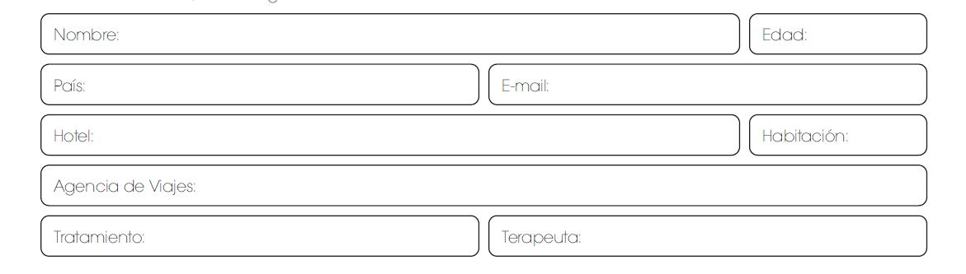

*Imagen2.-Ingreso de datos del cliente.*

Una vez que se haya realizado todo eso, y antes de que se lleva acabo el tratamiento tendrá que dejar saber si padece de ciertas enfermedades o bien aún haya padecido de alguno de ello, para ello es necesario llenar este apartado.

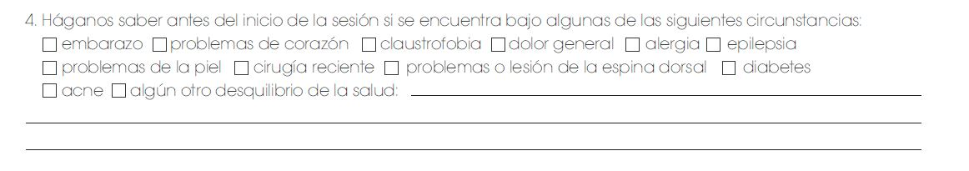

*Imagen3.- formulario a llenar por el cliente.*

Al final mediante un lápiz electrónico el cliente proporciona su firma.



*Imagen4.- firma del cliente*

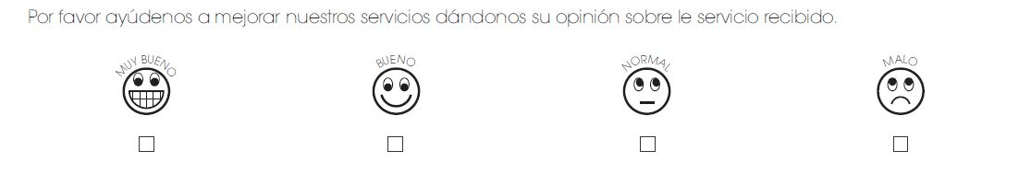Y de igual manera podrá evaluar el servicio que se le brindo.

*Imagen5.- evaluación del servicio.*